ACTA DE REUNIÓN FINAL– CIERRE DE PROYECTO Dia 16

Proyecto: Hotel Transilvania

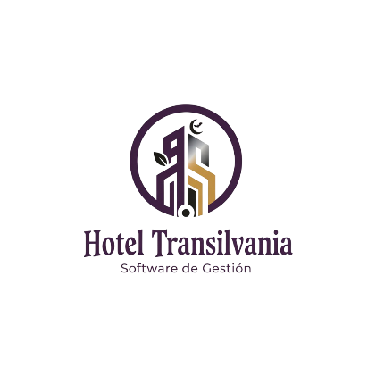
03/10/2025

ACTA DE REUNIÓN FINAL DEL PROYECTO
Fecha de reunión: Día 16 (cierre del proyecto)
Tipo de reunión: Cierre y retrospectiva general
Asistentes: Rubinho Martínez, Santiago Sierra, Carlos Gaitán

Orden del día
- Presentación del producto final al cliente.
- Evaluación de cumplimiento de objetivos y requisitos.
- Identificación de mejoras futuras.
- Cierre formal del proyecto.

Desarrollo
- Se presentó el Sistema de Gestión de Reservas Hotel Transilvania en su versión final.
- El cliente validó las funcionalidades de reservas, clientes, habitaciones, pagos y reportes.
- El sistema superó las pruebas de rendimiento y estabilidad definidas en los requisitos no funcionales.
- El equipo reflexionó sobre los logros y desafíos del proceso Scrum, destacando la buena comunicación y la entrega puntual.
- Se acordó documentar sugerencias para una futura versión web con interfaz gráfica y API REST.

Conclusiones
- Proyecto completado satisfactoriamente en tiempo y forma.
- Se cumplen los requisitos funcionales y de calidad establecidos en el SRS.
- El cliente manifestó su conformidad con el producto.

Compromisos
- Mantener el código bajo control de versiones para futuras mejoras.
- Planificar una nueva fase con interfaz gráfica y conexión a pasarelas reales.
Firmas:
Rubinho Martínez – Product Owner
Santiago Sierra – Scrum Master / Project Manager
Carlos Gaitán – Desarrollador Líder

